**Manual De Usuario**

Sistema de asistencia de becarios del Centro de Computo

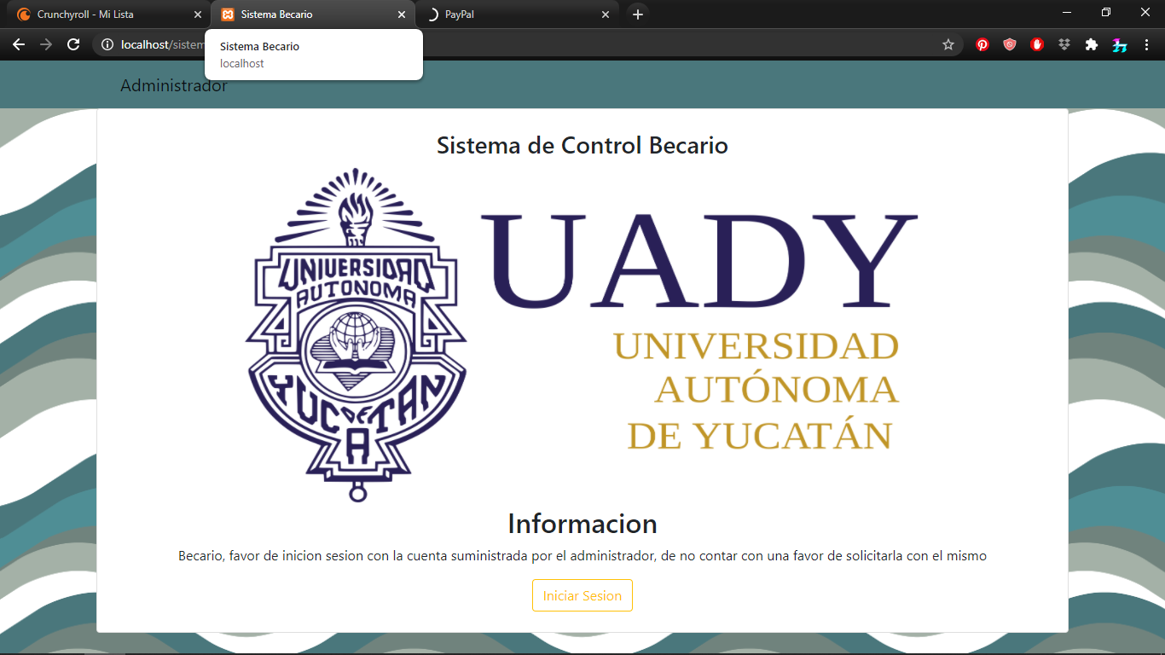

**Contenido**

INTRODUCCIÓN 4

Objetivo 4

Requerimientos 4

Opciones del sistema 5

Ingreso al sistema 6

Ingresar como Administrador 6

Registro 8

Alumnos 9

Programas 10

Planteles 10

Administrar Planteles 11

Editar 12

Eliminar 12

Administrar Programas 13

Editar 14

Eliminar 15

Administrar Becarios 16

Editar 17

Eliminar 18

Ingresar como becario 18

Carta de inicio 19

Usuario Activo 20

Carta de termino 22

# INTRODUCCIÓN

## Objetivo

Crear un sistema de entrada y salida de usuarios, así como el registro de los mismos y por ende hacer una clasificación en dado caso que el usuario se convierta en becario dar pautas a datos como el programa elegido en cuestión, las escuelas por las que el programa pasa y las horas totales a cumplir.

## Requerimientos

* El sistema debe registrar alumnos, planteles y programas.
* Los datos de los alumnos deben incluir nombre, plantel de procedencia, celular, tipo de programa que se va a realizar con el centro de cómputo, las horas a cubrir, fecha de inicio y de finalización.
* Los datos del plantel de procedencia deben incluir horas y tipo de programa.
* Los becarios activos en un determinado rango de fechas.
* Los becarios activos o inactivos en un determinado rango de fechas.
* Número de horas de servicio, practica o residencia, restantes por becario.
* El sistema debe emitir las Cartas de Inicio.
* El Sistema debe emitir las Cartas de Finalización.
* Cartas descargables.

# Opciones del sistema

El siguiente manual está organizado de la siguiente manera según el orden de pantalla:

1. Ingresar como Administrador
   1. Administración de Alumnos
      1. Editar
      2. Eliminar
   2. Administración de Becarios
      1. Editar
      2. Eliminar
   3. Administración de Planteles
      1. Editar
      2. Eliminar
   4. Administración de Programas
      1. Editar
      2. Eliminar
   5. Registro
      1. Registro de alumno
      2. Registro de programa
      3. Registro de plantel
2. Inicio Sesión como Becario
   1. Carta de Inicio
   2. Usuario Activo
   3. Carta de Termino

# Ingreso al sistema

En la pantalla principal del sistema debes poder ver 2 tipos de entrada, **administrador** e **Inicio Sesión**, dichos botones los van a redirigir a otras pestañas las cuales se van a explicar a continuación

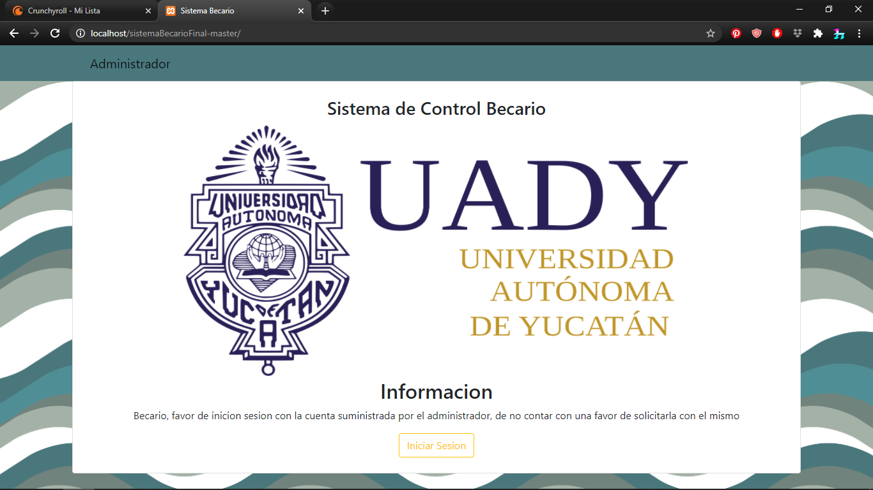

## Ingresar como Administrador

La función principal de esta opción es el control de la base de datos de manera global, así como la administración de este mismo, dando la oportunidad de que los alumnos que aún no son becarios puedan darse de alta en su tipo de programa, al oprimir el botón de se van a intervenir 2 campos que pedirán datos.

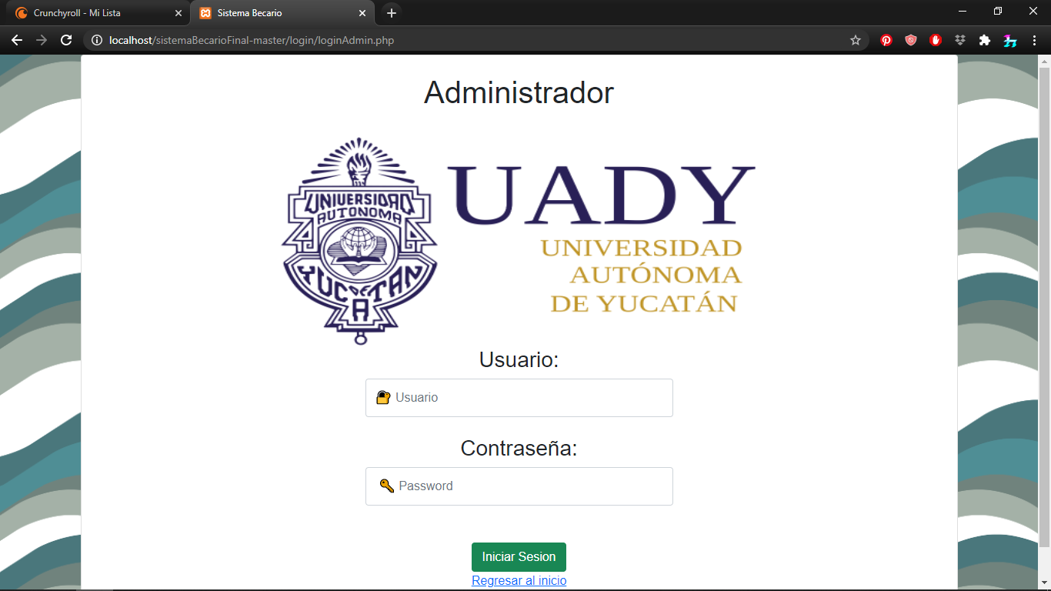

**Usuario:** Se debe llenar con el nombre del usuario administrador.

**Contraseña:** Se debe llenar con la contraseña del administrador.

En caso de fallar en algún dato o que no coincida, le aparecerá esta notificación:

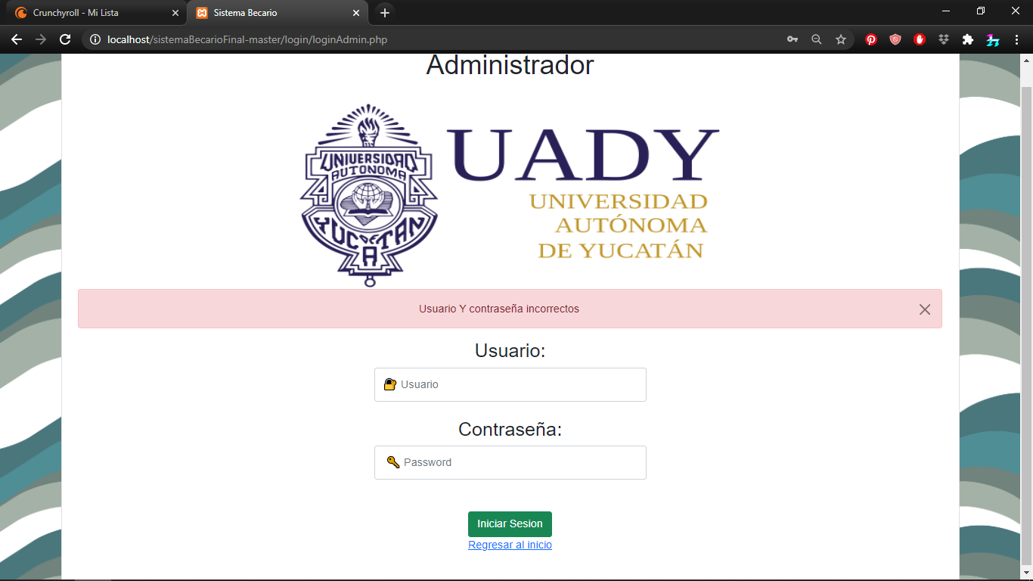

En caso de no colocar ningún dato le aparecerá este recuadro:

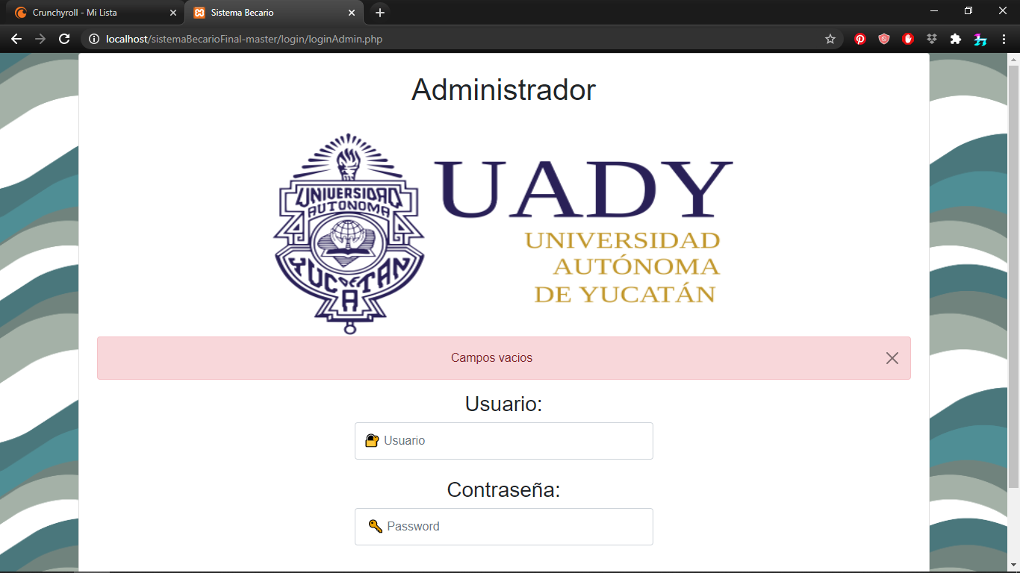

Por ende, en caso de colocar de manera correcta los datos al darles ingresar se le enviara a esta pagina

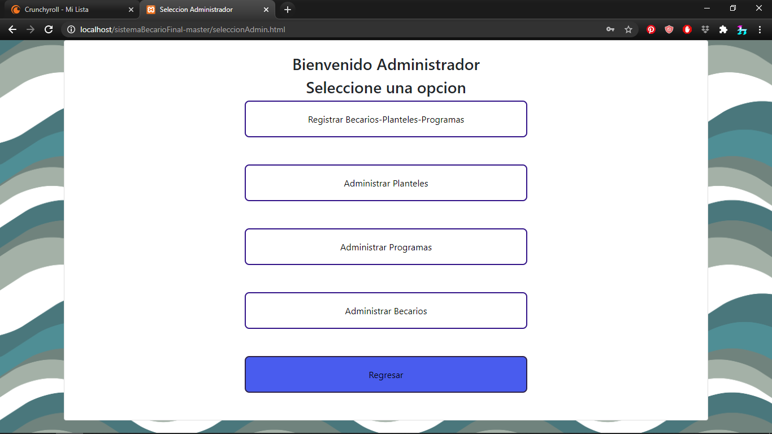

### Registro

Esta opción tendrá la capacidad de registrar a **alumnos, planteles y programas,** los cuales podrán usar estas cuentas para personalizar sus datos en un futuro



Al oprimirlo le va a salir esta pestaña desplegable

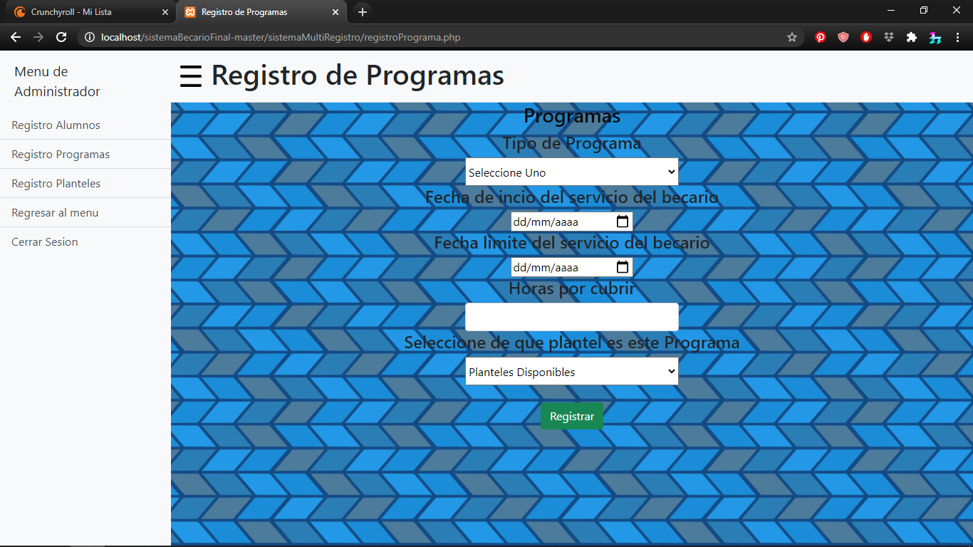

Alumnos

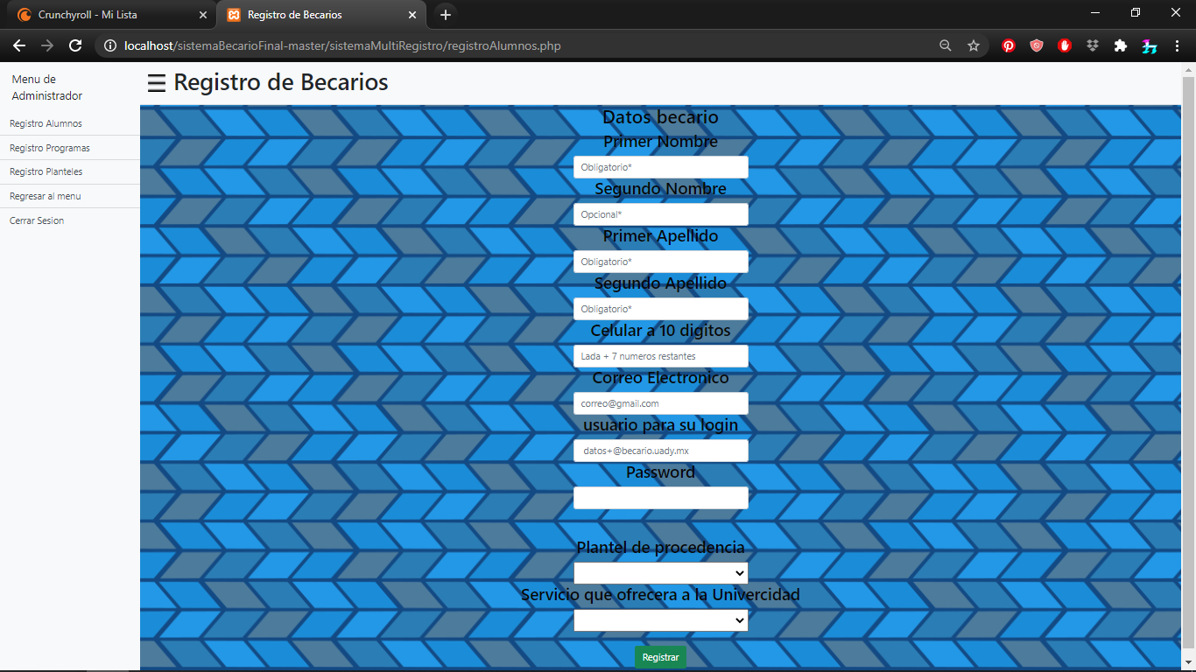

**Primer nombre:** Colocar su primer nombre y opcionalmente su segundo nombre

**Primer apellido:**  Colocar su apellido paterno

**Segundo apellido:** Colocar su apellido materno

**Celular:** Colocar los 10 dígitos de su celular

**Correo:** Colocar su correo de preferencia Gmail

**Usuario Becario:** Colocar un patrón de palabras, estos al guardarse tendrán en la parte final “@becario.uady.mx”

**Contraseña Becario:** Colocar un patrón de letras las cuales le servirán para iniciar tipo de programa

**Plantel de Procedencia:** Se colocará el programa las cuales estarán validad siempre y cuando ya haya registrado en planteles

**Servicio que ofrece la universidad:** Estará valida siempre y cuando se haya registrado con anterioridad

****Al momento de darle los datos serán guardados en la base de datos.

Programas



**Tipo de programa:** elegir entre residencia, servicio social o practicas

**Fecha de inicio del servicio:** Colocar la fecha en la que debe iniciar el tipo de programa

**Fecha de fin del servicio:** Colocar la fecha en la que debe finalizar el tipo de programa

**Horas por cubrir:** Horas totales que debe cumplir.

Planteles

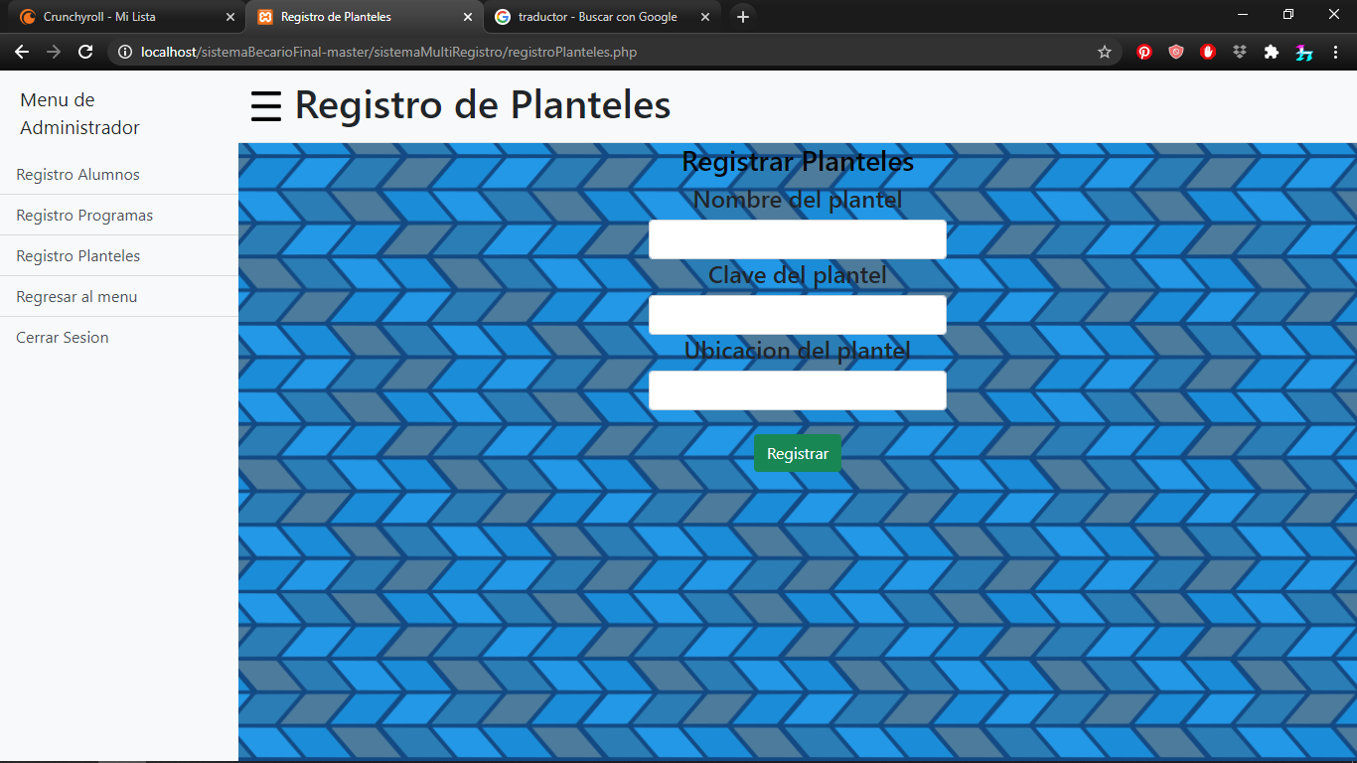

**Nombre del plantel:** Nombre de la escuela la cual será registrada

**Clave del plantel:** Dirección del plantel

**Ubicación del plantel:** Localidad del plantel.

### Administrar Planteles

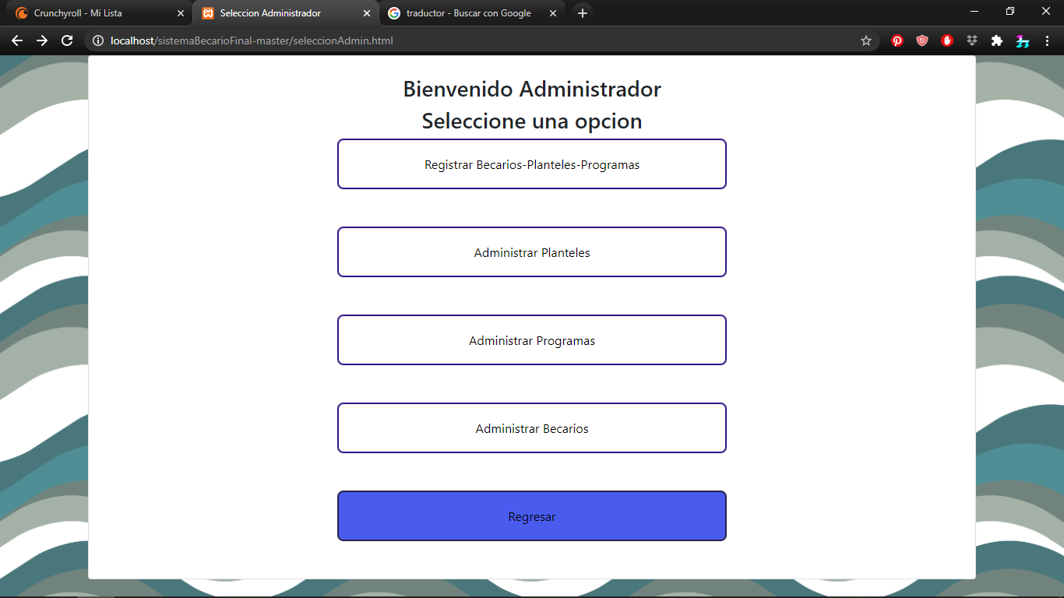

Esta opción tiene la capacidad de administrar los planteles desde la base de datos.

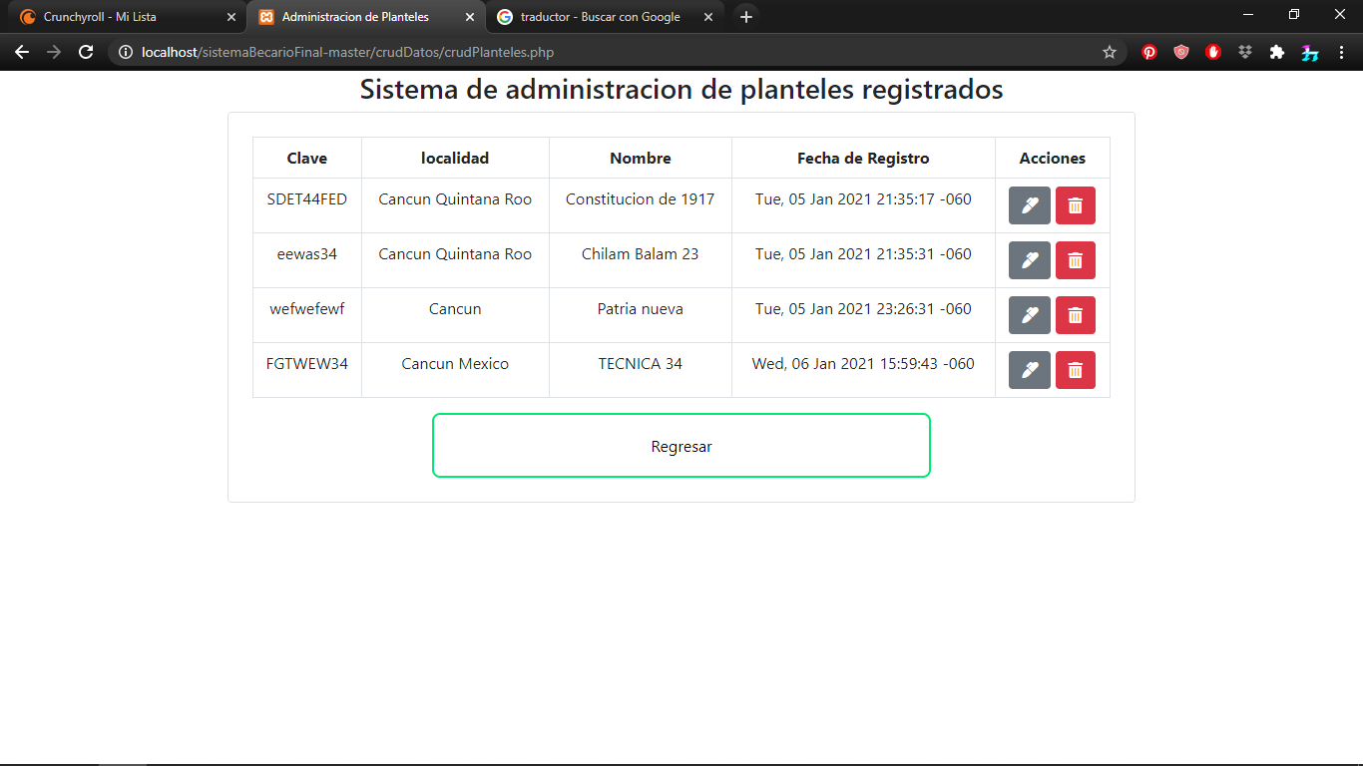

Con las opciones de **editar** y **eliminar.**



Editar

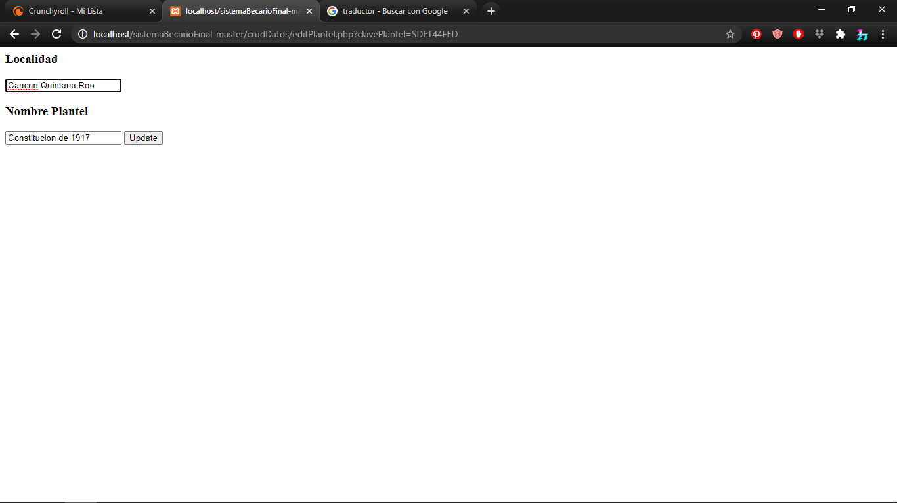

**Localidad:** Localidad de donde pertenece el plantel

**Nombre plantel:** Se tiene que colocar el nombre del plantel al que se pertenece.

Al oprimir  los datos serán actualizados desde la base de datos

Eliminar

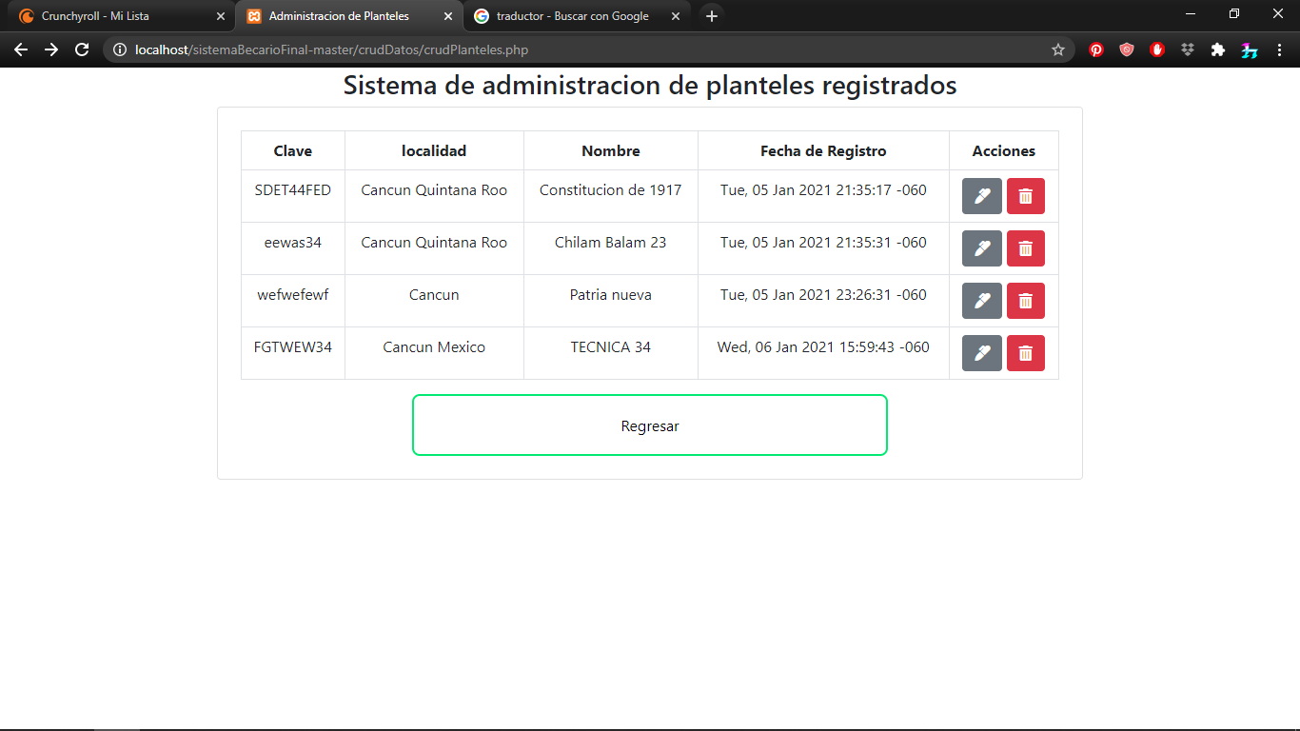

Al oprimir esta opción se eliminará la línea de plantel del cual este dirigido de manera directa.

### 

### Administrar Programas



Esta opción tiene la capacidad de administrar los programas que estén dentro de la base de datos.

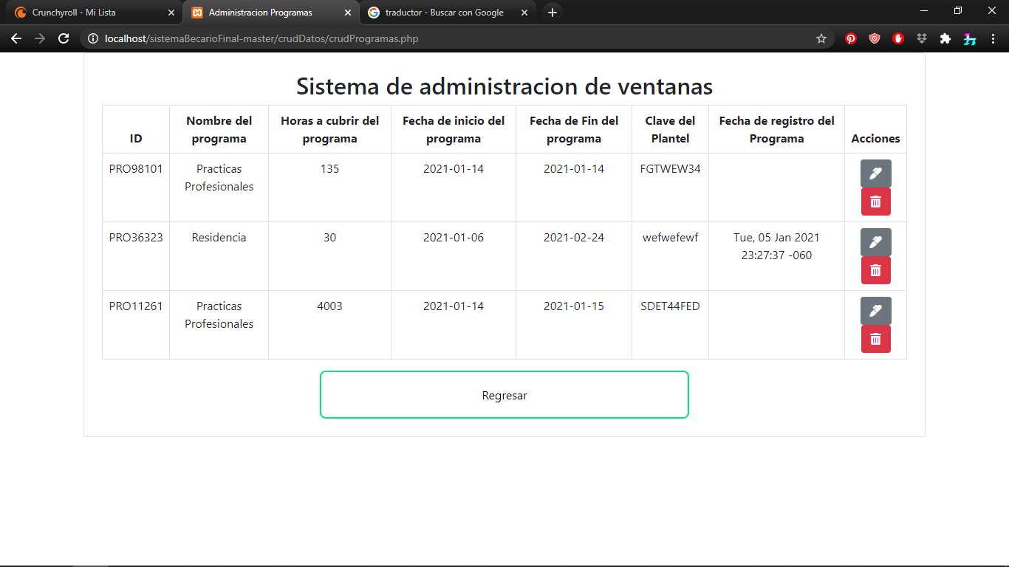

Con las opciones de **editar** y **eliminar**



Editar

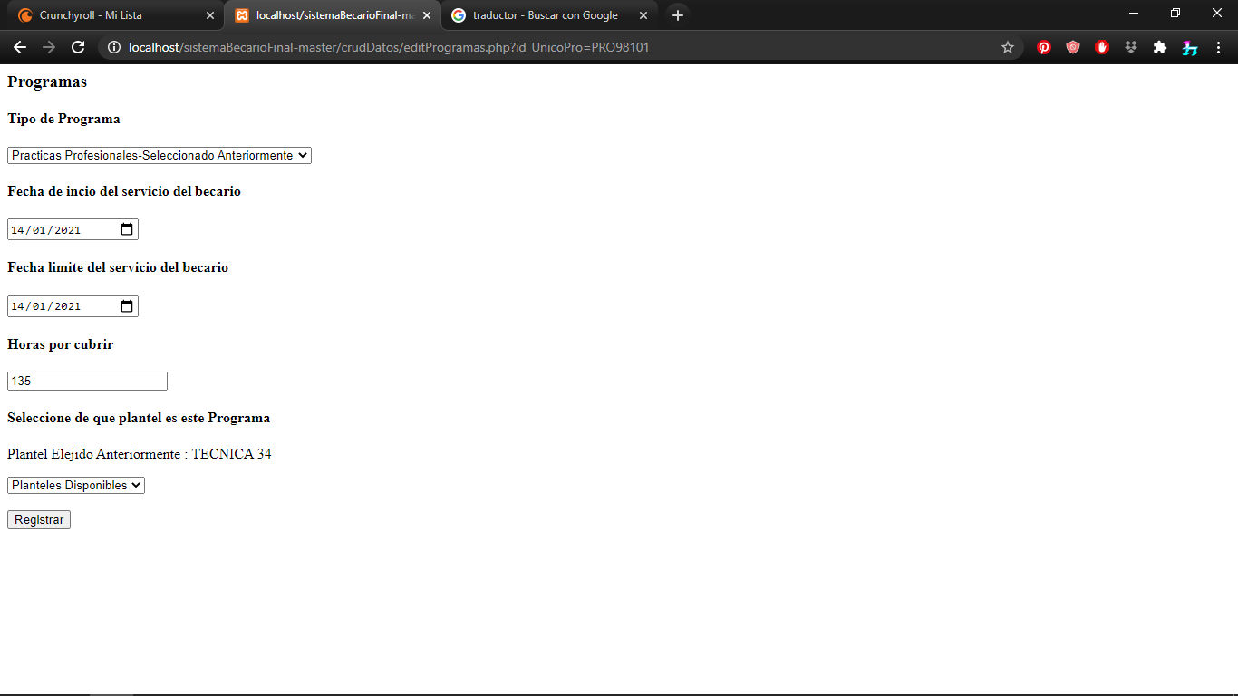

**Tipo de Programa:** Se tiene que seleccionar entre prácticas profesionales, servicio social y residencia.

**Fecha de Inicio del servicio del becario:** fecha límite en el que se debe iniciar el tipo de programa

**Fecha Limite del Servicio del Becario:** fechalímite en elque se debe finalizar el tipo de programa

**Horas por cubrir:** horas totales en la que se debe cumplir el programa

**Plantel:** plantel que imparte el tipo de programa

Al oprimir  se actualizarán los datos por los editados anteriormente

Eliminar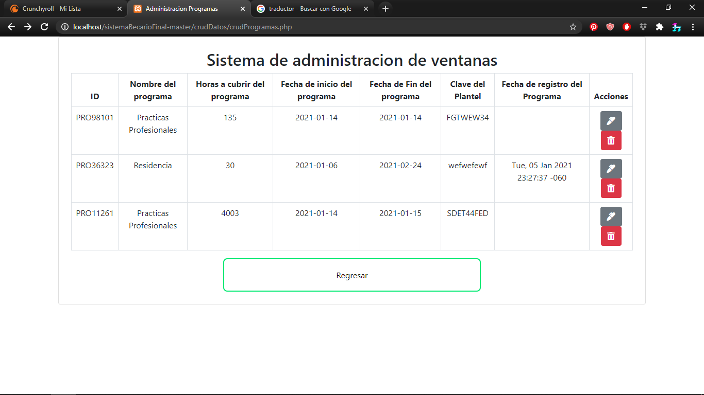

Al oprimir eliminar, se eliminará de manera directa la opción que este en línea de la base de datos.

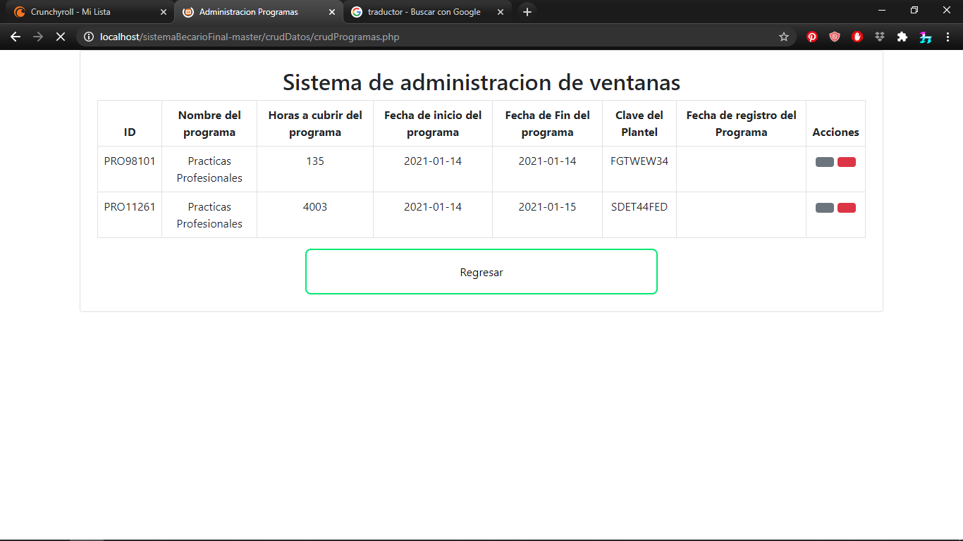

### Administrar Becarios

Esta opción tiene la capacidad de hacer una administración de los alumnos

Esta opción tiene la capacidad de dar una administración a los becarios, en dado caso que existan, ya que primero deben registrarse como alumnos y darse de haber iniciado con su programa desde **Becarios**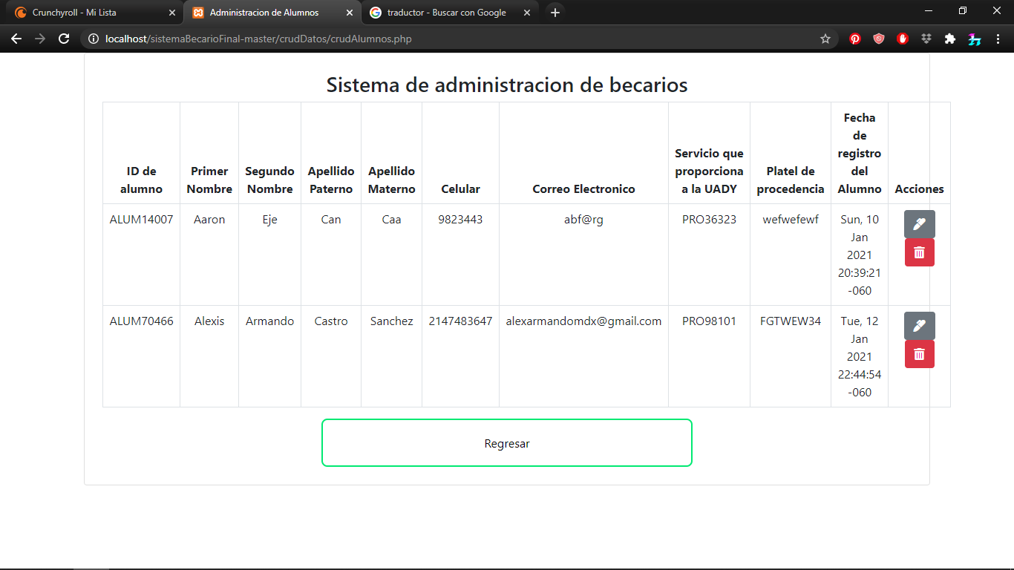

Con las opciones por alumnos de **editar** y de **eliminar**



Editar

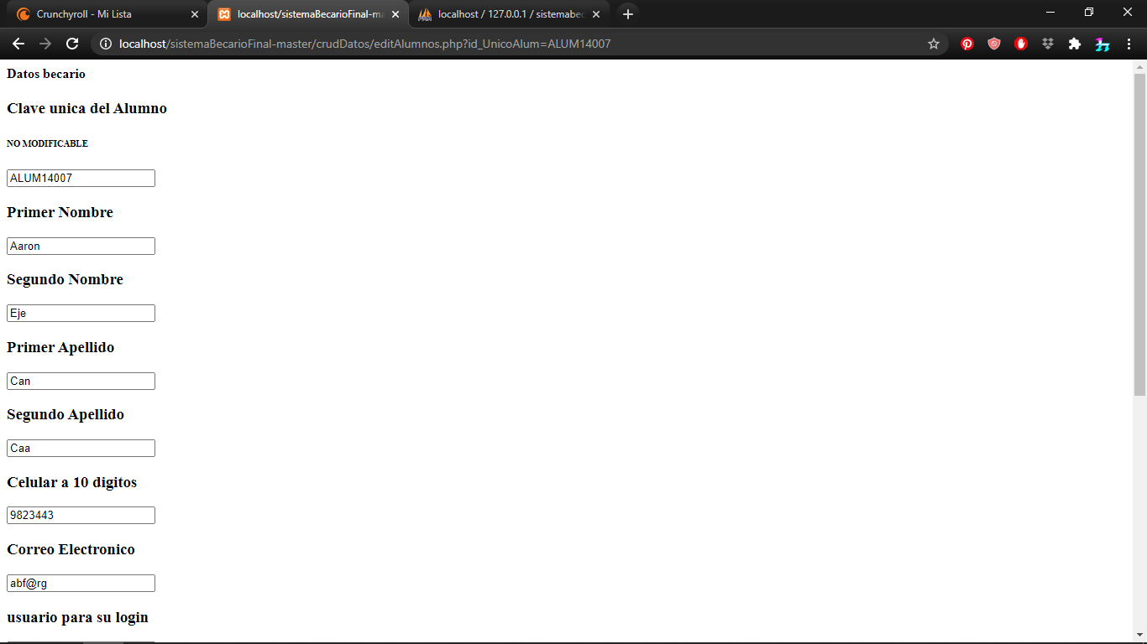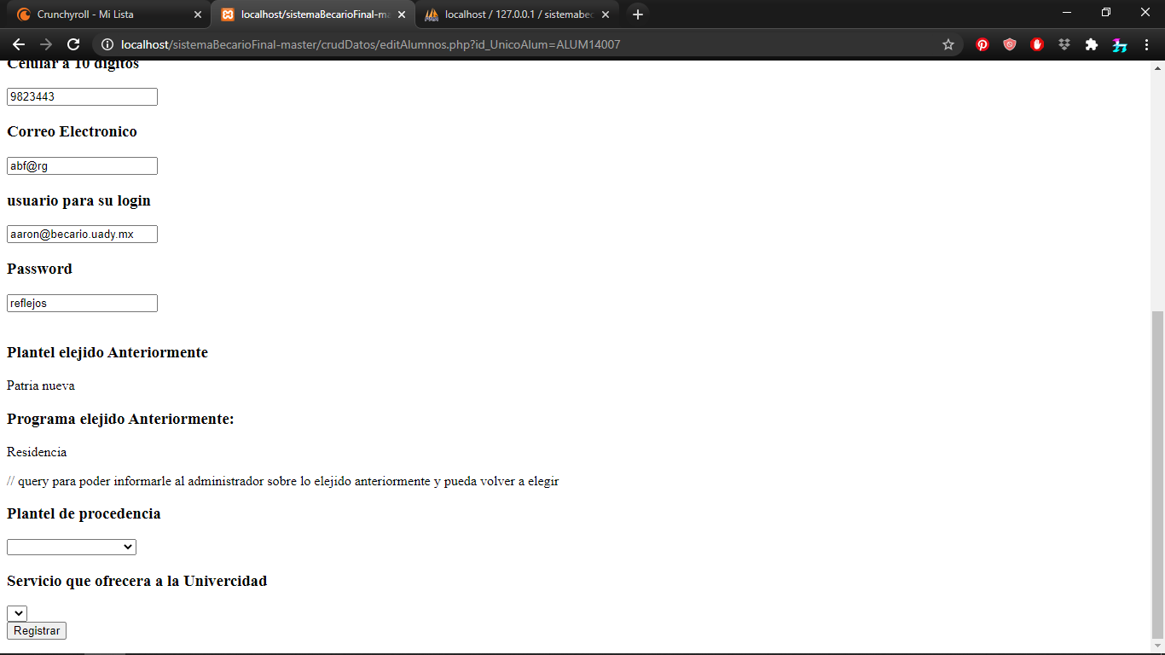

**IDalumno:** dicho id se genera de manera automática, tener precaución a la hora de modificar.

**Primer Nombre:** se tiene que poner el primer nombre y aunque no está explícito en la descripción también el segundo nombre se podría poner en ese mismo cuadro.

**Primer Apellido:** se tiene que colocar el apellido paterno con mayúscula al inicio de la palabra

**Segundo Apellido:** se tiene que color el apellido materno con mayúscula al inicio de la palabra.

**Celular:** colocar el número telefónico en 10 dígitos

**Usuario Becario:** colocar un patrón de letras para el correo de becario, ya que al final se autocompletaría con un “@becario.uady.mx”

**Contraseña Becario:** colocar una contraseña para su cuenta becario

*El Plantel elegido anteriormente es el plantel que está actualmente en la base de datos y cuya opción es muy posible que cambie*

*El Servicio elegido anteriormente es el servicio que está actualmente en la base de datos y cuya opción es muy posible que se edite*

**Plantel de Procedencia:** plantel el cual el alumno pertenece, esta opción estará valida siempre y cuando se haya registrado un tipo de plantel.

**Servicio que ofrecerá:** el servicio será válido cuando, se haya registrado anteriormente y se haya elegido el plantel de procedencia

Al oprimir en registrar los datos serán actualizados por todos lo que se han editado

Eliminar

(imagen)

Al oprimir la opción de eliminar, no se redirigirá a ningún lugar, sino que se eliminará de la base de dato inmediatamente.

(imagen)

## Ingresar como becario

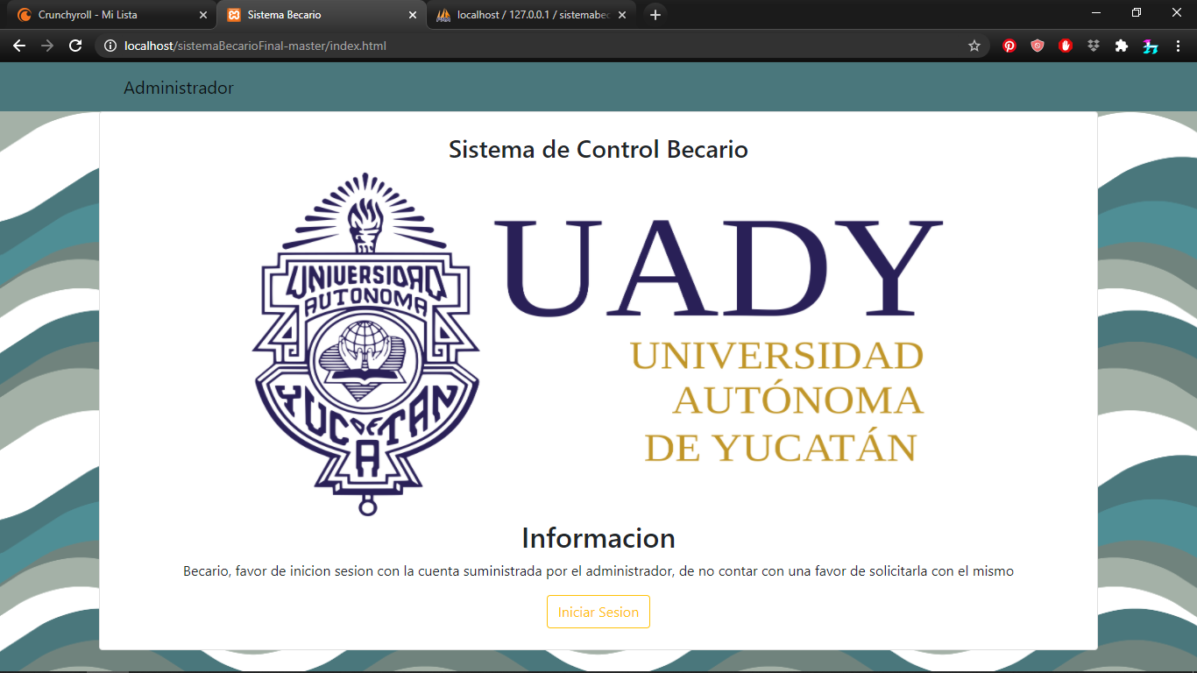

Esta opción tiene la característica de colocar al usuario y por ende darle cierto control al alumno del tipo de programa que ha requerido, esta sección de la página tiene de utilidad al alumno de poder controlar sus horas de entrada y de salida y así de la misma manera tener el control las cartas que dan por entendido que ha iniciado y finalizado.

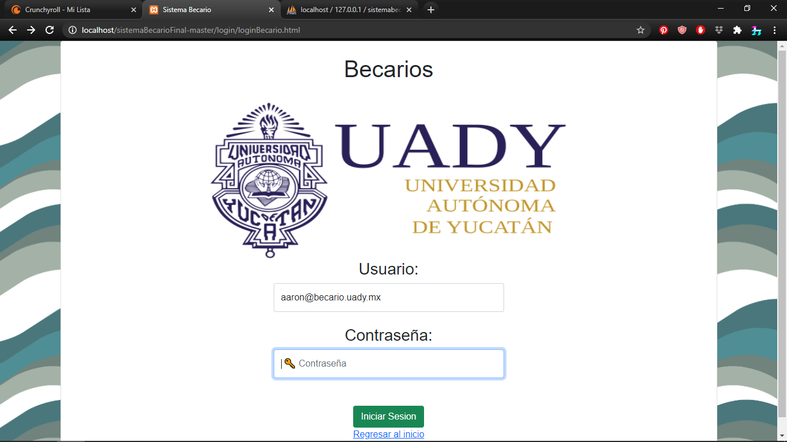

**Usuario:** Colocar el correo de “@becario.uady.mx” en caso de no tener pedirlo al administrador

**Contraseña:** colocar la contraseña, en caso de no tener pedirlo al administrador

Al oprimir **registrar** en caso de que sus datos estén correctos se le enviara a otra pagina

### Carta de inicio

Usted como becario inactivo tendrá una ventana similar a esta.

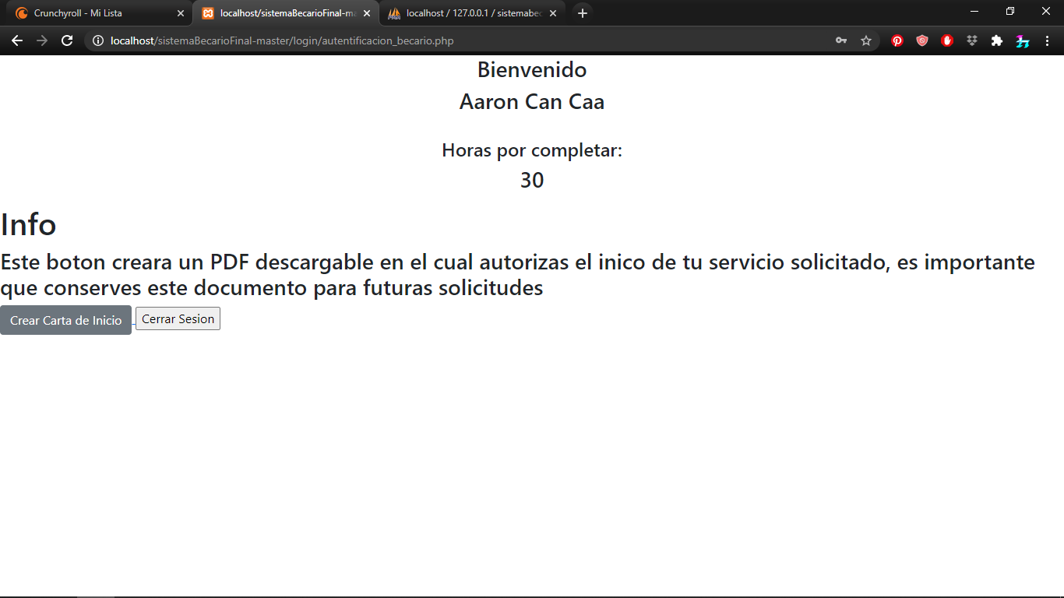

Al oprimir la opción de se te generara un PDF en una página aparte con tu información personal y datos personalizados dando a entender que ya comenzaste con tu servicio, una vez que se genere su PDF su estado como becario se quedara en activo, puede descargar el PDF y  para guardar los datos

### Usuario Activo

Una vez que haya comenzado su servicio y generado su PDF, su inicio de sesión cambiara a este formato

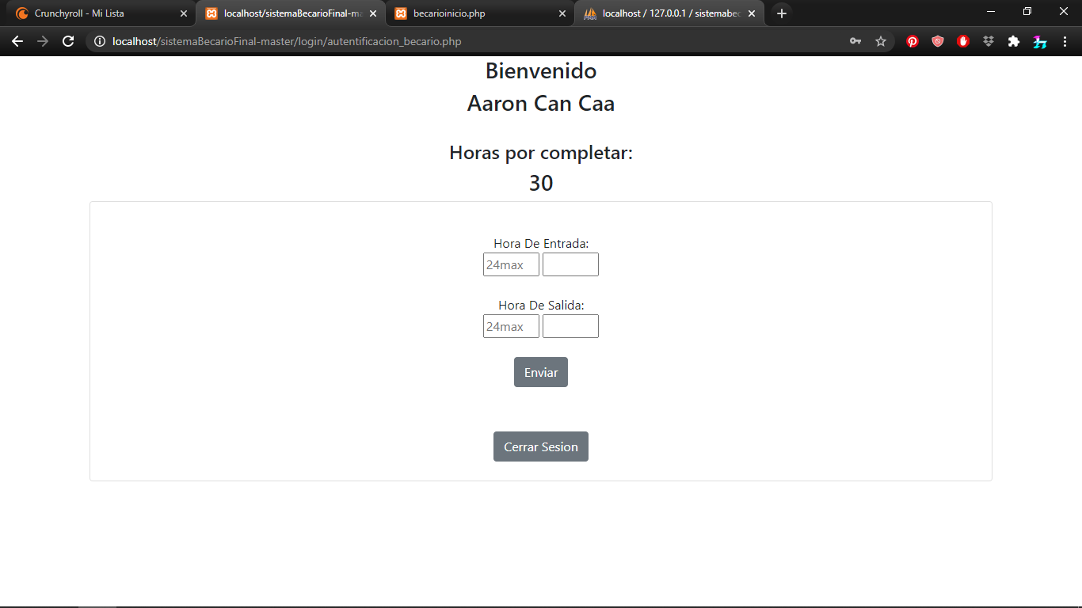

Se tiene que colocar dentro de esas entradas la hora de entrada y la hora de salida, en caso de que su formato de hora tenga errores puede ser por lo siguiente:

* Su hora de entrada es mayor a la de salida, por ejemplo, **entrada:** 17:30 **salida:** 9:20, mostrándole esta ventana:

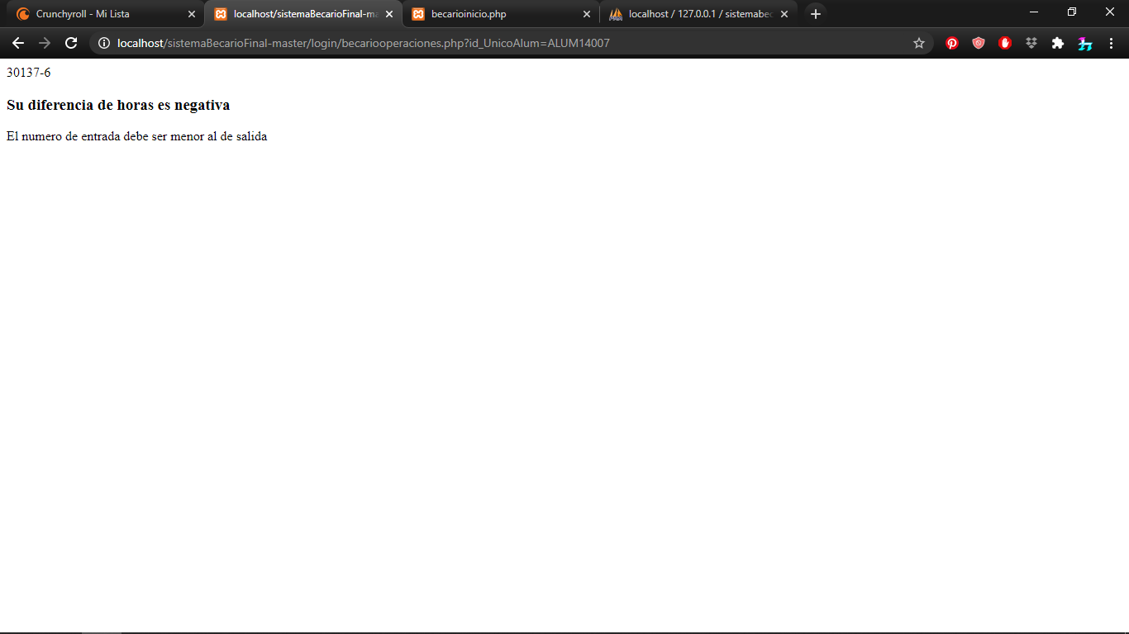

* El formato que puso dentro de los cuadros de entrada y salida no es válido dentro del formato 24h y 59m, por ejemplo, **entrada:** -2:11 **salida:** 26:67, mostrando la siguiente ventana:

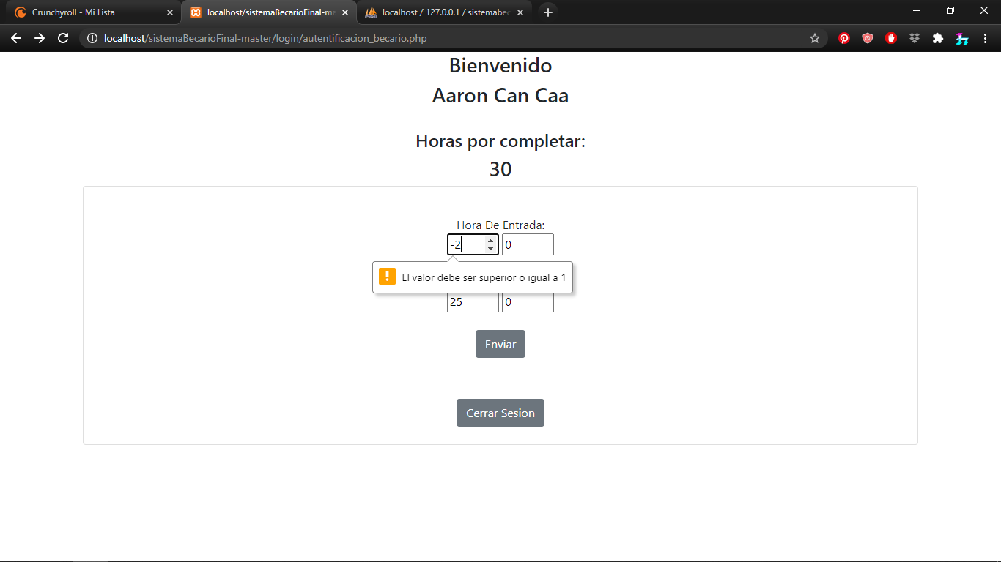

* El formato que se puso dentro de los cuadros no es numérico, por ejemplo, **entrada:** e3:11 **salida:** 22:dd, mostrando la siguiente ventana:

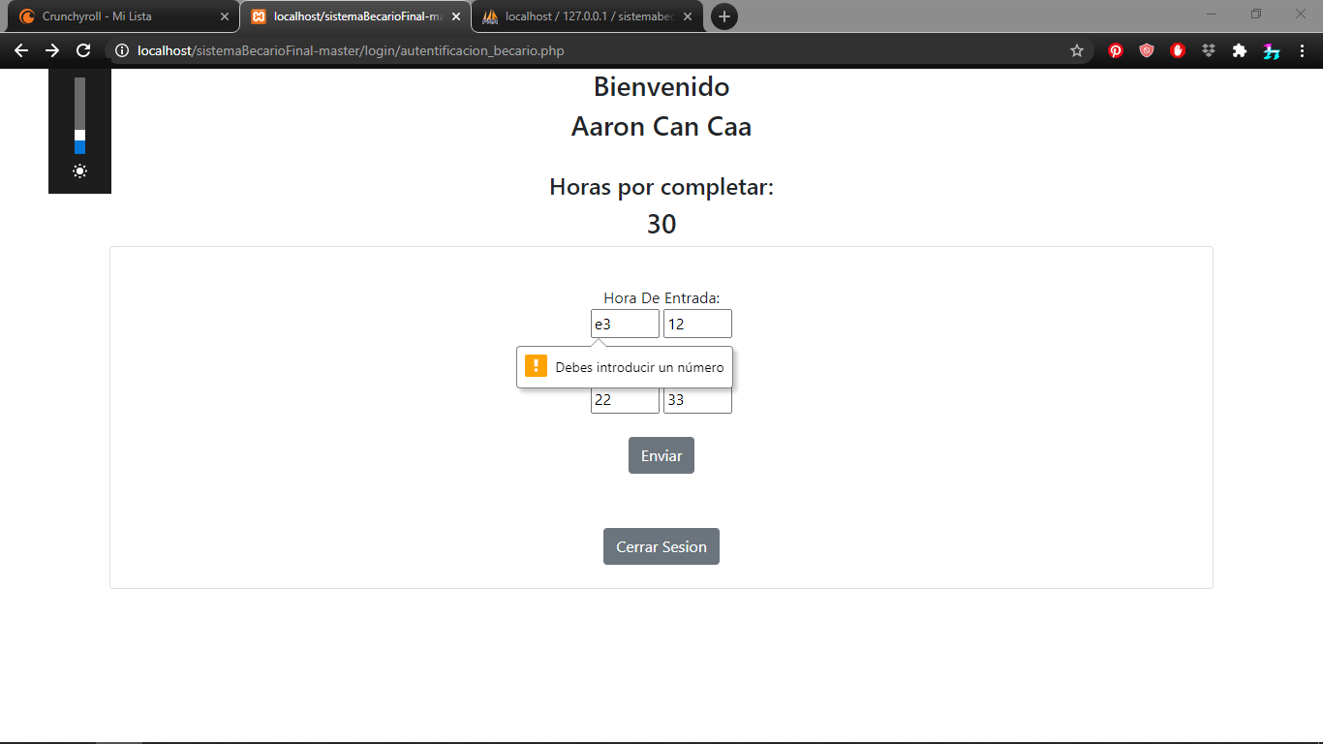

* No ha llenado todos los campos de textos con las horas previstas, por ejemplo, **entrada:** 9:’ ’ **salida:** ‘ ’:’ ’, mostrando el siguiente cuadro:

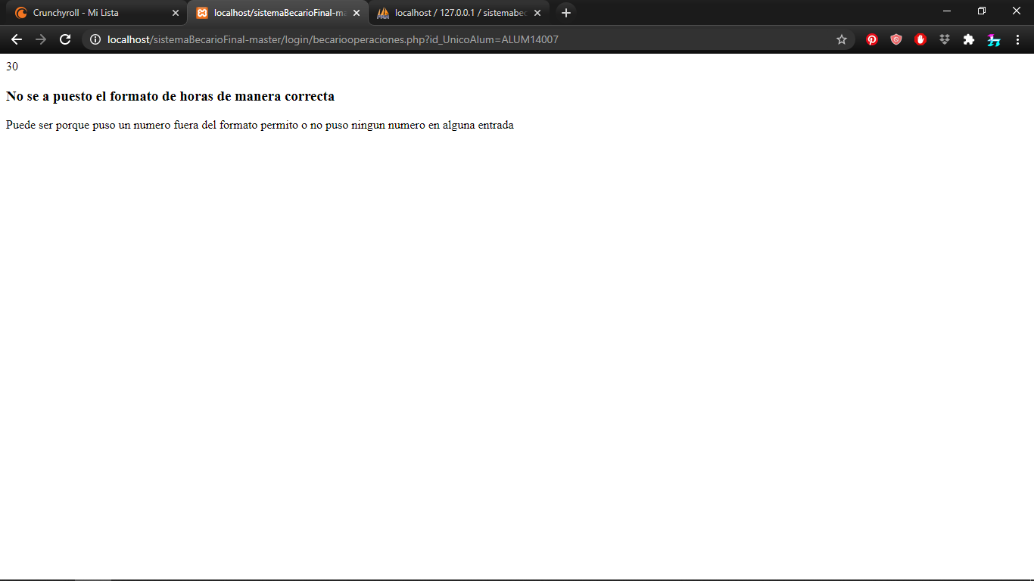

Cuando todos los datos en los campos se hayan colocado de manera correcta se le restaran la diferencia de horas a sus horas totales por trabajar mostrando la siguiente ventana:

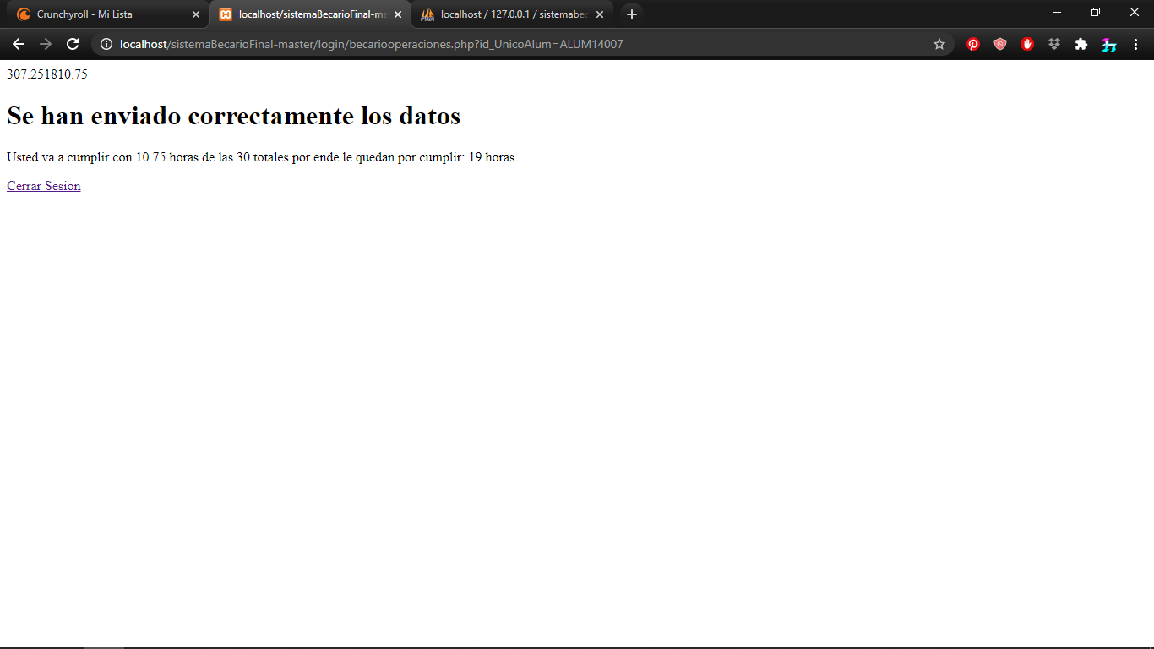

Oprima  para que los cambios se efectúen en la interfaz.

### Carta de termino

Cuando sus horas del programa elegido hayan concluido tendrá la opción de Carta de Termino

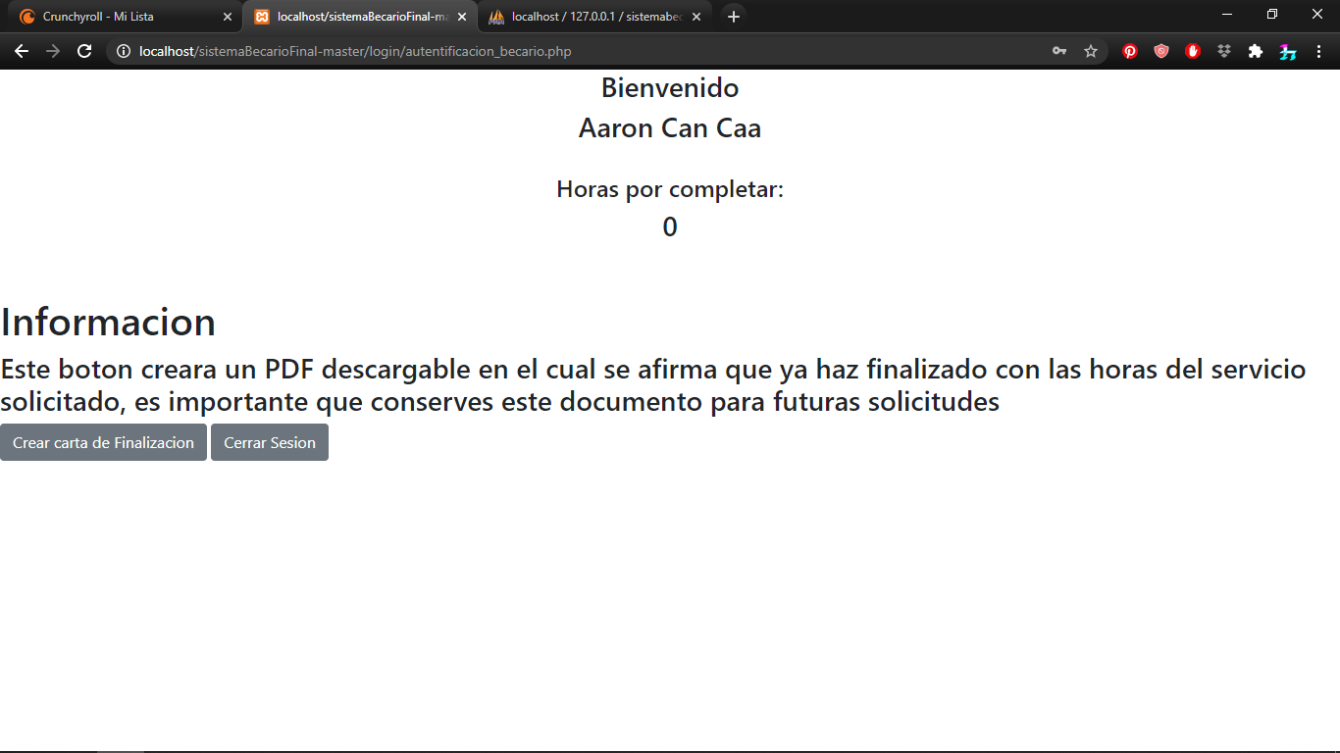

El cual al ser oprimido se le generara un PDF desde otra página la cual de manera explícita se dice que usted ha terminado con las horas del tipo de programa que haya elegido, se dará de baja automáticamente en la base de datos, puede descargar el PDF y cerrar sesión, una vez que haya hecho todo esto al volver a entrar le aparecerá la siguiente ventana:

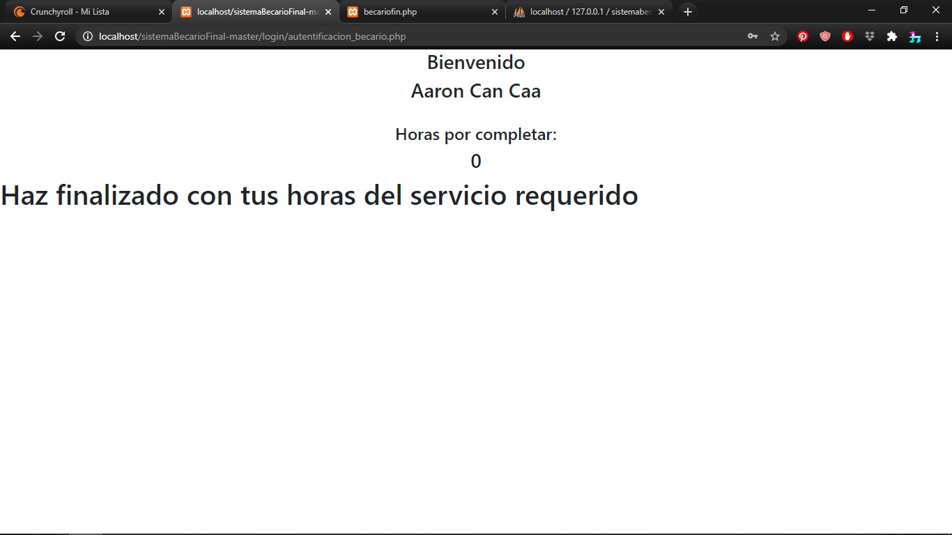

El cual dará por entendido que ha finalizado las horas de su programa elegido y no tendrá nada más que hacer.